Множественный доступ с кодовым разделением CDMA
Понятие множественного доступа связано с организацией совместного использования ограниченного участка спектра многими пользователями. В ССС существует три варианта множественного доступа: с частотным, с временным и с кодовым разделением каналов.
В методе CDMA большая группа пользователей (например, от 30 до 50), одновременно использует общую относительно широкую полосу частот (не менее 1 МГц). Каналы трафика при таком способе разделения среды создаются присвоением каждому пользователю отдельного кода, который распространяется по всей ширине полосы. В данном случае не существует временного разделения, и все абоненты постоянно используют всю ширину канала. Вещание абонентов накладывается друг на друга, но поскольку их коды отличаются, они могут быть легко дифференцированы. Как и TDMA, метод CDMA может быть реализован только в цифровой форме.
Основные принципы метода - расширение спектра за счет модуляции ПСП в сочетании с кодовым разделением физических каналов - определяют и общие достоинства методе CDMA: высокую помехоустойчивость, хорошую приспособленность к условиям многолучевого распространения, высокую емкость системы.
В CDMA регулировка уровней сигналов, применение секторных антенн на БС и использование принципа «речевой активности» (станция излучает лишь тогда, когда абонент говорит, и не излучает в паузах речи), оперативное изменение числа задействованных каналов связи в пределах имеющегося ресурса позволяет практически реализовать предельно малое допустимое отношение сигнал/помеха, т.е. получить предельно большие пропускную способность и емкость системы. Это технические особенности CDMA обеспечивают высокие характеристики метода. С другой стороны, их реализация достаточно сложна.
В методе нет частотного планирования, во всех ячейках используется одна и та же полоса частот. Если, в терминах разработки Qualcomm, под CDMA отведена полоса более широкая чем минимально необходимые 1,23 МГц, то каждый из поддиапазонов в 1,23 МГц используется во всех ячейках с однотипной организацией работы во всех поддиапазонах. При этом в качестве коэффициента эффективности повторного использования частот указывается величина порядка 2/3, т.е. вследствие помех от других ячеек число используемых в каждой ячейке каналов снижается в 1,5 раза по сравнению с одной изолированной ячейкой (эти коэффициенты аналогичны соответственно 1/7 и 7 в 7-ячеечном кластере методов FDMA и TDMA).
В методе CDMA реализуется «мягкая передача обслуживания». Когда ПС приближается к границе ячейки, т.е. сигналы от двух БС (рабочей ячейки и одной из смежных) становятся соизмеримыми по уровню, по команде с ЦК через БС смежной ячейки организуется второй канал связи с той же ПС; при этом первый канал (в «старой» ячейке) продолжает работать, т.е. ПС принимает сигналы одновременно от двух БС, используя технические возможности рейк-приемника. Так продолжается до тех пор, пока ПС не удалится от границы ячеек, т.е. пока сигнал от второй БС не станет существенно сильнее сигнала от первой. После этого канал связи через первую БС закрывается, и процесс передачи обслуживания завершается.
Метод CDMA требует точной синхронизации БС системы. Это может быть реализовано, например, при помощи спутниковой геодезической системы GPS, но в результате ССС оказывается не автономной.
В методе CDMA нет защитных интервалов (бланков), как в методе TDMA, а большое число знаков в используемых кодовых последовательностях облегчает сохранение конфиденциальности передаваемой информации. Высокая помехоустойчивость CDMA и распределение энергии по широкой полосе частот допускают совместную с CDMA работу некоторого числа узкополосных каналов связи в пределах той же широкой полосы при относительно небольшом уровне взаимных помех.
Метод CDMA обладает сравнительно высокой помехоустойчивостью и хорошо работает в условиях многолучевого распространения. Кроме того, он отличается высокой скрытностью, не использует частотного планирования, допускает «мягкую передачу обслуживания», но все это требует обязательного использования достаточно сложных технических решений: аккуратной регулировки уровня сигналов, применения секторных антенн и отработки «речевой активности», точной синхронизации БС, причем последнее может быть связано с потерей автономности системы.
В качестве оценки емкости системы, в терминах эквивалентного числа физических каналов на ячейку, иногда приводят коэффициент увеличения порядка 20 в сравнении с методом FDMA стандарта AMPS. Если учесть, что переход от FDMA к TDMA увеличивает число физических каналов в три раза, а при полускоростном кодировании в шесть раз, получается, что переход от TDMA к CDMA может обеспечить примерно трехкратное увеличение числа каналов.
Однако фактически возможно более сильное влияние помех в CDMA, чем принималось в расчетах, а также в некоторых ситуациях может возникнуть необходимость более плотного расположения БС. Эти факторы ведут к снижению емкости системы. Кроме того, метод TDMA имеет дополнительные возможности: скачки по частоте (предусмотренные, в частности, стандартом GSM), которые, в сочетании с прерывистым излучением (отработкой «речевой активности») и оперативной регулировкой мощности излучения, смягчают влияние релеевских замираний и снижают средний уровень помех, т.е. позволяют реализовать большие значения коэффициента повторного использования частот. К той же цели ведет и использование адаптивного распределения каналов, в том числе в сотовых сетях иерархической структуры; в отношении построения последних TDMA имеет преимущества по сравнению с CDMA. В результате методы CDMA и TDMA оказываются примерно сопоставимыми по обеспечиваемой ими емкости.
Организация каналов в стандарте CDMA
В стандарте CDMA (IS-95, IS-96) все каналы передачи сигналов от БС называются прямыми (Forward), а от мобильной - обратными (Reverse). Именно этот признак был положен разработчиками стандарта в основу структуры каналов (рис. 15).
Важную роль в системах на базе CDMA играет канал передачи пилот-сигнала (Pilot Channel), который излучается каждой БС непрерывно в широковещательном режиме и может быть принят одновременно всеми МС, расположенными в зоне ее обслуживания. Для установления начальной синхронизации используется синхроканал SYNC. Традиционно передача вызовов с БС на МС осуществляется по вызывному каналу РСН, а многостанционный доступ реализуется по каналу АСН.
Для предоставления разных услуг связи в CDMA используются два типа каналов. Первый из них называется основным (FCH), а второй - дополнительным (SCH). Услуги, предоставляемые через эту пару каналов, зависят от схемы организации связи. Каналы могут быть адаптированы для определенного вида обслуживания и работать с разными размерами кадра, используя любое значение скорости из двух скоростных рядов: RS-1 (1500, 2700, 4800 и 9600 бит/с) или RS-2 (1800, 3600, 7200 и 14400 бит/с). Определение и выбор скорости приема осуществляется автоматически.
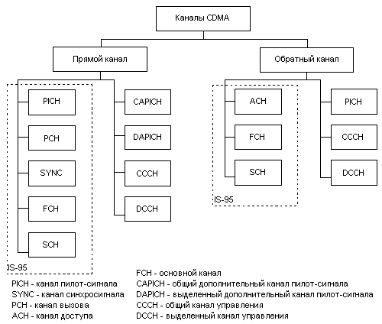
Рис. 15. Структура каналов стандарта cdma2000
В третьем поколении CDMA (cdma2000) сохранена существующая структура каналов, однако число видов каналов увеличено до 15. Прежде всего, введены три дополнительных пилот-сигнала: два вспомогательных в прямом канале - CAPICH и DAPICH и один в обратном - R-PICH. CAPICH используется при наличии на БС разнесенных антенн, DAPICH - при использовании абонентских антенн с узким лучом направленности, а R-PICH выполняет начальную синхронизацию для БС.
Кроме того, для организации связи в прямом и обратном направлениях дополнительно введены общий (СССН) и выделенный (DCCH) КУ, которые по назначению аналогичны каналам РСН (в прямом канале) и АСН (в обратном канале).
В отличие от IS-95 и cdma2000 в стандартах UTRA (ETSI, Европа) и W-CDMA (ARIB, Япония) предложен иной принцип деления каналов, основанный на учете взаимосвязи между объектами разных иерархических уровней. При этом могут быть выделены три типа каналов: логические; транспортные; физические.
Существуют две группы ЛК: управления ССН и трафика ТСН. По КУ передаются вызывные и служебные сообщения, сигнализация, команды управления мощностью и диаграммой направленности, а по КТ - информационные потоки.
Каналы управления, в свою очередь, подразделяются на общие (СССН) и выделенные (DCCH). В рекомендации МСЭ (ITU-R M.I 035) был также предложен третий тип канала жестко закрепленный, получивший обозначение LCCH (Leash ССН). В настоящее время в системах на базе протокола CDMA он не используется.
Общие каналы СССН предназначены для передачи управляющей информации и сигнализации в режиме, не ориентированном на соединение. Имеются четыре вида таких каналов: широковещательные (ВССН, Broadcast ССН), прямого доступа (FACH, Forward АСH), вызова РСН и произвольного доступа (RACH, Random ACH).
Двухсторонняя радиосвязь между БС и МС осуществляется по двум каналам. В СКК данные передаются по выделенному каналу графика (DTCH), а пакетная информация - по каналу передачи абонентских пакетов (UPCH).
Транспортные каналы, связывающие физический уровень с более высокими, так же, как и логические, подразделяются на две группы: общие ССН, не требующие идентификации МС в рабочей полосе, и выделенные DCH, в которых МС однозначно связана с ФК, т.е. с определенным кодом и частотой. Первые доступны группе абонентов - связь организуется одновременно между БС и несколькими МС, а по выделенному передаются данные или сигнализация.
Одно из различий между проектами W-CDMA и UTRA состоит в разном числе типов выделенных каналов. В W-CDMA один тип - DTCH, а в UTRA их три: DTCH, автономный (SDCCH) и совмещенный (АССН). В канале DTCH предусмотрено быстрое изменение скорости передачи (каждые 10 мс). АССН используется для совместной передачи управляющей информации из потока данных.
Физические каналы определяют качественные показатели и режимы передачи информации. Их главные характеристики - код, частота и фазовый сдвиг. Они также подразделяются на общие (СРСН) и выделенные (DPCH) каналы. По общему каналу управления (ССРСН) передается вызывная управляющая информация. Для передачи символов пилот-сигнала используется отдельный канал синхронизации (SCH).
Для организации связи с конкретным пользователем выделен специальный канал DPCH, по которому передаются как информация абонента, так и управляющие сигналы, вспомогательные пилот-символы управления диаграммой направленности антенны, а также биты управления мощностью и прочие служебные данные.
Уникальность технологии с кодовым разделением каналов состоит в том, что каждый логический канал отображается на физический «индивидуально», с присущими ему скоростью передачи и кодом.
Так как число каналов на сетевом уровне значительно больше, чем на канальном, то в одном транспортном канале обычно объединяют несколько низкоскоростных логических (рис. 16). При переходе от транспортного к физическому уровню каналы тоже можно объединять, при этом принято канал вызова РСН и канал доступа FACH отображать на общий физический канал «вниз», а канал доступа RACH - на общий физический канал «вверх».
Поток данных при передаче информации из одного канала в другой трансформируется на уровне канальных интервалов, кадров и данных сигнализации. Например, канал вызова разделяется на несколько групп в одном суперкадре, и вызывная информация передается в каждой группе.
Метод пакетной передачи, используемый в CDMA-системах, хорошо согласуется с принципом адаптивных каналов, скорость передачи которых изменяется в соответствии с графиком. Если трафик низкоскоростной, то может использоваться один физический канал СРСН для нескольких ЛК (FACH, RACH и др.). Если же трафик достаточно высокоскоростной, то выбирается для передачи ЛК типа UPCH.
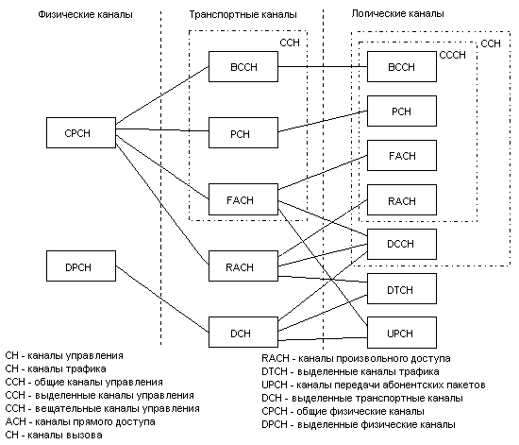
Рис. 16. Взаимное отображение физических, транспортных и логических каналов

Кодирование речи в стандарте CDMA
В стандарте сотовой связи CDMA применяется метод многостанционного доступа с кодовым разделением каналов, основанный на использовании широкополосных сигналов. Каждому вызову присваивается уникальный код, позволяющий отличить этот вызов от других, передаваемых в том же частотном диапазоне. В этом стандарте обеспечивается более высокое качество речи, чем в стандарте GSM. Это во многом определяется применением кодирования речи.
В системе CDMA для преобразования аналогового речевого сигнала в цифровой используется вокодер с переменной скоростью кодирования, в основу работы которого положен алгоритм с ЛП кода - CELP. Этот алгоритм учитывает особенности человеческой речи. Вокодер перекодирует цифровой поток, имеющий скорость 64 кбит/с, в поток со скоростью 8 или 13 кбит/с. В ходе этого преобразования информационный поток делится на кадры, и содержащие паузы интервалы удаляются. Результирующий поток имеет скорость от 1 до 8 кбит/с. Вокодер приемной стороны объединяет кадры в единый поток и делает обратное преобразование. Другой важной особенностью вокодера с переменной скоростью кодирования является использование адаптивного порога для определения требуемой скорости кодирования данных. Уровень порога изменяется в соответствии с фоновым шумом. Результатом этого является подавление фона и улучшение качества речи даже в шумной обстановке. Вокодер позволяет подмешивать в речевой канал вторичный трафик, т.е. служебную информацию.

Оценка качества кодирования речи
При оценке качества кодирования и сопоставлении различных кодеков оцениваются разборчивость речи и качество синтеза (качество звучания) речи. Для оценки разборчивости речи используется метод DRT (диагностический рифмованный тест). В этом методе подбираются пары близких по звучанию слов, отличающихся отдельными согласными, которые многократно произносятся рядом дикторов, и по результатам испытаний оценивается доля искажений. Метод позволяет получить как оценку разборчивости отдельных согласных, так и общую оценку разборчивости речи.
Для оценки качества звучания используется критерий DAM (диагностическая мера приемлемости). Испытания заключаются в чтении несколькими дикторами (мужчинами и женщинами) ряда фраз, которые прослушиваются на выходе тракта связи рядом экспертов-слушателей, выставляющих оценки по 5-балльной шкале. Результатом является средняя субъективная оценка, или средняя оценка мнений (MOS). Хотя этот метод является субъективным, его результаты по сопоставлению различных типов кодеков при проведении испы- таний одними и теми же группами дикторов и экспертов-слушателей являются достаточно объективными, и на них основываются выводы и решения.
В табл. 6 приведены результаты оценки четырех типов кодеков. Близкие к шкале MOS результаты дает объективный метод оценки качества с использованием понятия кепстрального расстояния (Cepstrum Distance - CD).
Существует множество вариантов кодеков речи, из которых приходится выбирать кодек для ССС. Например, при разработке стандарта GSM были исследованы шесть типов кодеков, после чего выбор был остановлен на кодеке RPE-LTP. Работа по выбору типа кодека для стандарта GSM была завершена в 1988 г., а в 1989 г. был предложен метод VSELP, принятый затем в стандарте D-AMPS. Работы по совершенствованию кодекса речи продолжаются и в настоящее время. Обоими стандартами (D-AMPS и GSM) предусмотрено введение полускоростного кодирования, которое сможет увеличить пропускную способность канала связи в два раза. В числе исследуемых вариантов для стандарта D-AMPS рассматривается возможность введения векторного квантователя параметров линейных спектральных пар с расщеплением и межкадровым предсказанием, а для стандарта GSM - использование метода кодирования CELP.
Таблица 6. Оценка кодеков речи по шкале MOS
Тип кодека | Темп передачи информации, кбит/с | Оценка MOS
РСМ | 64 | 4.12
ADPCM | 13 | 3.78
RPE-LTP (стандарт GSM) | 13 | 3.58
VSELP (стандарт D-AMPS) | 8 | 3.44
CELP (стандарт CDMA) | 4,8  9,6 | 3  3,7
QCELP (стандарт CDMA) | 13 | 4.02

Канальное кодирование в стандарте CDMA
Кодирование в прямом канале. В ССС стандарта CDMA используются различные виды кодирования. На рис. 2.52 изображена схема кодирования в прямом канале (от БС к абоненту). Базовая скорость ПД в канале составляет 9,6 кбит/с, что достигается добавлением дополнительных корректирующих двоичных символов к цифровому потоку вокодера 8,55 кбит/с. Для реализации на приемной стороне прямой коррекции ошибок (без повторной передачи сообщения) в канале используется избыточное кодирование. Для этого базовый цифровой поток разбивается на пакеты длительностью по 20 мс и подается на сверточный кодер с половинной скоростью. На его выходе число битов удваивается. Затем данные перемежаются во временном интервале 20 мс.
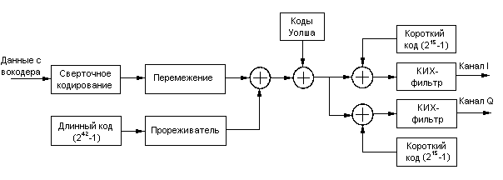
Рис. 17. Кодирование в прямом канале стандарта CDMA
После перемежения цифровой поток преобразуется с помощью длинного кода и логической операции «исключающее ИЛИ» (сложение по модулю два). Длинными кодами (кодами максимальной длины) являются коды, которые могут быть получены с помощью регистра сдвига или элемента задержки заданной длины. Максимальная длина двоичной последовательности, которая может быть получена с помощью генератора, построенного на основе регистра сдвига, равна 2^{n}-1 двоичных символов, где n - число разрядов регистра сдвига. В аппаратуре стандарта CDMA длинный код формируется в результате нескольких последовательных логических операций с псевдослучайной двоичной последовательностью, генерируемой в 42-разрядном регистре сдвига, и двоичной 32-битовой маской, которая определяется индивидуально для каждого абонента. Такой регистр сдвига применяется во всех БС этого стандарта для обеспечения режима синхронизации всей сети. Так как информационный поток имеет скорость 19,2 кбит/с, то в прямом канале используется только каждый 64-й символ длинного кода.
Следующий этап преобразования сообщения - кодирование с помощью кодов Уолша. Один ряд матрицы Уолша ставится в соответствие каналу связи между абонентом и БС. Если на входе кодера «0», то посылается соответствующий ряд матрицы (код Уолша), если «1» -посылается последовательность, сформированная путем логического отрицания соответствующего ряда матрицы (кода Уолша). Это повышает скорость информационного потока с 19,2 кбит/с до 1,2286 Мбит/с. Соответственно расширяется и спектр сигнала.
На заключительном этапе двоичный поток разделяется между синфазным и квадратурным каналами (I- и Q-каналами) для последующей передачи с использованием квадратурной фазовой манипуляции (QPSK). До подачи на смесители цифровой поток в каждом из каналов преобразуется с помощью короткого кода и логической операции «исключающее ИЛИ». Короткий код представляет собой псевдослучайную двоичную последовательность длиной 32768 двоичных символов, генерируемую со скоростью 1,3288 Мбит/с. Эта последовательность является общей для всех БС и ПД в сети. Короткий код формируется в 15-разрядном регистре сдвига с линейной обратной связью. Результирующий двоичный поток в каждом канале проходит через цифровой фильтр с конечной импульсной характеристикой (КИХ-фильтр), что позволяет ограничить полосу излучаемого сигнала. Частота среза фильтра составляет около 615 кГц. Полученные аналоговые сигналы поступают на соответствующие входы I/Q-модулятора. Ряд информационных сигналов образуется путем слияния I- и Q-каналов.
Поскольку все пользователи получают объединенный сигнал, то для выделения информации необходимо передавать опорный сигнал по пилотному каналу. В пилотном канале передается нулевой информационный сигнал, код Уолша для этого канала формируется из нулевого ряда матрицы Уолша. Другими словами, в пилотном канале передается только короткий код. Обычно на нем излучается около 20% общей мощности. Опорный сигнал необходим для последующей фазовой демодуляции. Короткий код позволяет многократно использовать в каждой ячейке один и тот же набор кодов Уолша. Каждая БС имеет свой временной сдвиг при формировании кода и поэтому может быть однозначно определена в сети. Основано это на свойстве псевдослучайных двоичных кодов: значение автокорреляционного момента приближается к нулю для всех временных смещений более одной длины бита.
Кодирование в обратном канале. В ОК (от абонента к БС) применяется другая схема кодирования (рис. 2.53). ПС не может использовать преимуществ трансляции опорного сигнала. В этом случае необходимо было бы передавать два сигнала, что значительно усложнило бы демодуляцию в приемнике БС. В ОК применяется такой же, как и в прямом, вокодер и сверточное кодирование со скоростью 1/3, что повышает скорость ПД с 9,6 до 28,8 кбит/с, и перемежение в пакете длительностью 20 мс. После перемежения выходной поток разбивается на слова по шесть бит в каждом. Шестибитовому слову можно поставить в соответствие один из 64 кодов Уолша. Таким образом, каждый AT использует весь их набор. После этой операции скорость потока данных повышается до 307,2 кбит/с. Далее поток преобразуется с помощью длинного кода, аналогичного используемому БС. На этом этапе происходит разделение пользователей. Абонентская емкость системы определяется ОК. Для ее увеличения применяется регулирование мощности в ОК, методы пространственного разнесения приема на БС и др. Окончательное формирование потоков данных происходит таким же образом, как и в БС, за исключением дополнительного элемента задержки на 1/2 длительности символа в 0-канале для реализации смещенной QPSK.
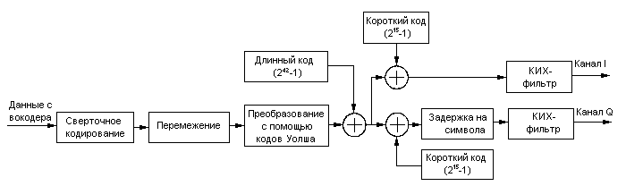
Рис. 18. Кодирование в обратном канале стандарта CDMA

Обслуживание вызова в сетях стандарта CDMA
После включения питания ПС настраивается на рабочую частоту сети и ищет сигнал БС (в сети используется общий для всех БС и ПС короткий код). Она обнаруживает несколько сигналов разных БС, которые можно различить по временному сдвигу в коротком коде. ПС выбирает сигнал с большим уровнем и, таким образом, получает когерентную опору для осуществления последующей демодуляции сигнала синхронизации. Этому сигналу поставлен в соответствие 32-й код Уолша. В нем передается информация о будущем содержании 42-разрядного регистра сдвига, используемого для формирования длинного кода. Эта информация посылается с опережением относительно информационного канала на 320 мс. Поэтому ПС имеет достаточно времени для декодирования сообщения и загрузки информации в регистр. Таким образом достигается ее синхронизация с сетевым временем. После этого ПС начинает мониторинг одного из каналов вызова.

Установление исходящего и входящего вызовов
Если абонент производит установление исходящего вызова, то его станция будет пытаться осуществить соединение с базовой по одному из каналов доступа (рис. 19). В этом случае для формирования длинного кода используется двоичная маска, параметры которой индивидуальны для каждой БС сети. Если одновременно несколько пользователей пытаются осуществить соединение, то возникает конфликт. Если БС не подтверждает попытку соединения по каналу вызова, то абонентская станция выжидает произвольное время и делает следующую попытку. После принятия вызова подвижной станции БС назначает канал для соединения, имеющий соответствующий код Уолша. После этого ПС изменяет параметры двоичной маски в соответствии со своим идентификационным номером и переходит в режим приема и передачи речевой информации. Установление входящего вызова происходит согласно диаграмме, представленной на рис. 20.
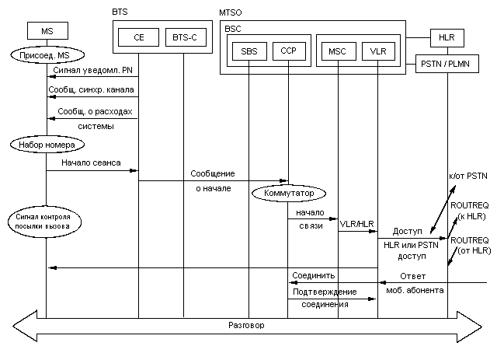
Рис. 19 Установление исходящего вызова
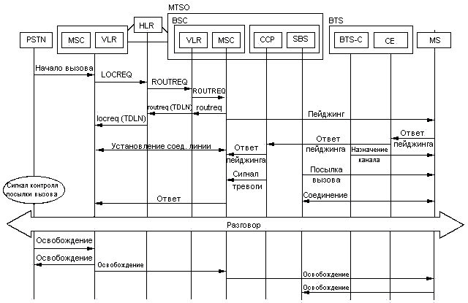
Рис. 20 Установление входящего вызова

Организация эстафетной передачи
Приемники стандарта CDMA предполагают использование нескольких корреляторов одновременно. Приемник с несколькими каналами приема и обработки сигнала получил название Rake-приемника. Он имеет 4 канала приема. В трех каналах одновременно обрабатываются три наиболее сильных сигнала (в четвертом канале постоянно осуществляется поиск сигнала с более высоким уровнем). Эти сигналы складываются, и таким образом в системе с кодовым разделением каналов реализуется метод временного разнесения приема. Многолучевое распространение радиосигналов, с которым приходится бороться всем стандартам сотовой связи, в данном случае становится помощником. В случае построения фиксированных сетей многолучевые отражения позволяют снизить требования к уровню сигнала, приходящего к абонентской станции.
В случае подвижной связи абонентская станция может одновременно принимать и обрабатывать сигналы нескольких БС. Это позволяет осуществлять мягкую эстафетную передачу абонента между БС. Преимущество мягкой передачи заключается в том, что исключается возможность потери связи при движении абонента вдоль границы сот, когда имеет место эффект «пинг-понга». Недостатком такого процесса управления является одновременное использование двух БС.

